 นิววิวทัวร์ ใบอนุญาต 51/00474
2/2 อาคารสุนทร ถนนแฮปปี้แลนด์ แขวงคลองจั่น เขตบางกะปิ กรุงเทพฯ 10240
โทร. 02-7333996, 02-7330683, 085-5154949 โทรสาร. 02-7333099
E-mail: info@newviewtour.com Website: www.NewViewTour.com

ENGLISH VILLAGE เกาะนามิ วัดวาวูจองซา เอเวอร์แลนด์
ทำคิมบับหรือข้าวห่อสาหร่าย สวมชุดประจำชาติเกาหลี (ฮันบก)
พระราชวังชางด็อกกุง เขานัมซัน คลองชองเกชอน
ช้อปปิ้งตลาดดัง ทงแดมุน เมียงดง ชมโชว์ FANTASTIC

กำหนดการเดินทาง : เดือน กรกฎาคม - กันยายน 2560 ดูตามท้ายโปรแกรม
วันแรกของการเดินทาง กรุงเทพฯ (สนามบินสุวรรณภูมิ)

22.30 น. พร้อมคณะที่สนามบินสุวรรณภูมิชั้น 4 ผู้โดยสารขาออก เคาเตอร์ L โดยสายการบิน T’way (ที เวย์) โดยมีเจ้าหน้าที่รอต้อนรับ พร้อมอำนวยความสะดวกและเดินทางสู่ประเทศเกาหลี
หมายเหตุ สนามบินสุวรรณภูมิ และสนามบินทุกแห่งทั่วโลก อนุญาตให้นาของเหลว เจล และสเปรย์ ติดตัวขึ้นเครื่องได้ในปริมาณไม่เกิน 100 มิลลิลิตร / ขวด / กระปุก / หลอด (รวมกันไม่เกิน 1 ลิตร) การนาผลิตภัณฑ์ของสดที่ทาจากสัตว์ไม่ว่าเนื้อหมู เนื้อวัว ผัก ผลไม้สด ไม่อนุญาตให้นาเข้าประเทศเพื่อป้องกันโรคต่าง ๆ เพราะหากศุลกากรตรวจพบจะต้องเสียค่าปรับ

วันที่สองของการเดินทาง เกาหลี - ENGLISH VILLAGE - เกาะนามิ
01.25 น. ออกเดินทางสู่สาธารณรัฐเกาหลีใต้ โดยเที่ยวบินที่ TW 102
08.35 น. เดินทางถึงท่าอากาศยานนานาชาติอินชอน
( ใช้เวลาในการเดินทางประมาณ 5 ชั่วโมง/เวลาในประเทศเกาหลีเร็วกว่าไทย 2 ชั่วโมง กรุณาปรับนาฬิกาของท่าน )
*** หลังจากผ่านพิธีการตรวจคนเข้าเมืองและศุลกากรแล้ว ***
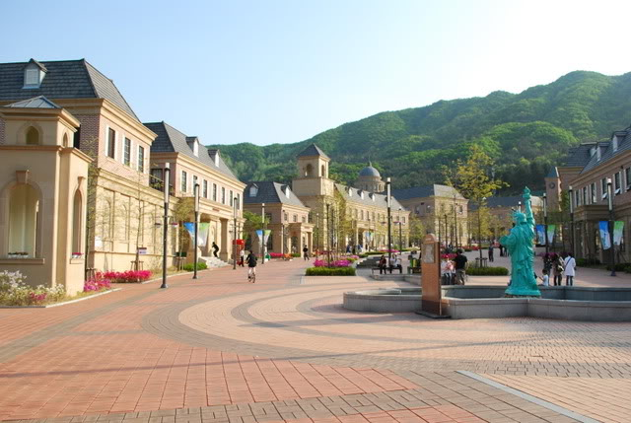
จากนั้นนำท่านเดินทางสู่ ENGLISH VILLAGE สถานที่ถ่ายทำซีรี่ส์เกาหลีที่โด่งดังต่างๆ สร้างตามแบบสถาปัตยกรรมของเวอร์จิเนีย สหรัฐอเมริกา ให้ทุกท่านได้เพลิดเพลินและชมความน่ารักโดยรอบ (ไม่รวมค่าปั่น RAIL BIKE ท่านละ 400 บาท หรือ 10,000 วอน ท่านจะได้สนุกสนานกับการปั่นจักรยาน 4 ล้อแบบพิเศษไปตามรางรถไฟตลอดเส้นทางท่านจะได้พบกับธรรมชาติอันแสนบริสุทธิ์ที่ปกคลุมไปด้วยป่าเขาสลับซับซ้อน)
เที่ยง บริการอาหารเที่ยง ณ ภัตตาคาร เมนูทัคคาลบีหรือไก่บาร์บีคิวผัดซอสเกาหลี ไก่บาร์บีคิว มันหวาน กะหล่ำปลี ต้นกระเทียม ซอส และข้าว มาผัดรวมกันบนกระทะแบนสีดำ คลุกเคล้าทุกอย่างให้เข้าที่ รับประทานคู่กับผักกาดเกาหลีและเครื่องเคียงต่างๆ

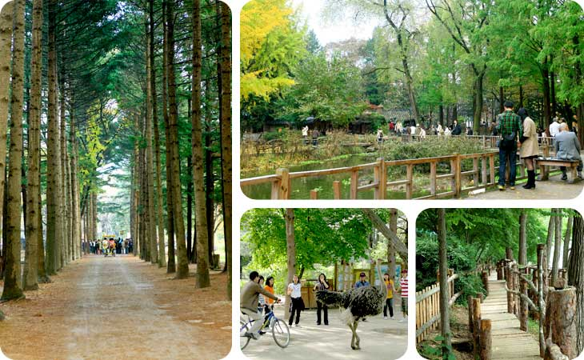
บ่าย จากนั้นนำท่านลงเรือเฟอร์รี่เดินทางสู่ เกาะนามิ โดยใช้เวลาข้ามประมาณ 10 นาที พบกับสุสานนายพลนามิ (Tomb of General Nami) เป็นสถานที่ที่มีความสำคัญต่อประวัติศาสตร์ของเกาะนามิเป็นอย่างยิ่ง เพราะเกาะแห่งนี้ตั้งตามชื่อของนายพลนามิซึ่งเข้ารับราชการตั้งแต่อายุ 17 ท่านเป็นผู้มีความสามารถนำทัพไปปราบจลาจลในทางภาคเหนือของเกาหลีจนได้รับตำแหน่งสูงในขณะที่ท่านอายุยังน้อย แต่ต่อมาภายหลังท่านได้ถูกใส่ร้ายโดยศัตรูทางการเมืองและถูกประหารชีวิต จากนั้นชมวิวทิวทัศน์ของสถานที่เคยใช้เป็นสถานที่ถ่ายทำละครทีวี Winter Love Song อันโด่งดังไปทั่วเอเชีย พร้อมมีเวลาให้ท่านได้เก็บภาพอันสวยงามน่าประทับใจสุดแสนโรแมนติกเปรียบประดุจท่านเป็นพระ-นาง ในละคร เลยทีเดียว ที่นี่ท่านจะได้พบกับรูปปั้นของเบยองจุนและนางเอกซีรี่ย์ และอิสระเดินชมตามอัธยาศัย
ค่ำ บริการอาหารค่ำ ณ ภัตตาคาร เมนู บูลโกกิ หมูหมักเกาหลี ทานกับน้ำซุปร้อนๆรสกลอมกล่อม
นำท่านเข้าสู่ที่พัก RIO SUWON HOTEL หรือเทียบเท่า

วันที่สามของการเดินทาง วัดวาวูจองซา – เอเวอร์แลนด์ - ศูนย์เครื่องสำอาง - โรงงานสาหร่าย –
ทำคิมบับหรือข้าวห่อสาหร่าย - สวมชุดประจำชาติเกาหลี (ฮันบก) – ทงแดมุน
เช้า รับประทานอาหารเช้า ห้องอาหารของโรงแรม
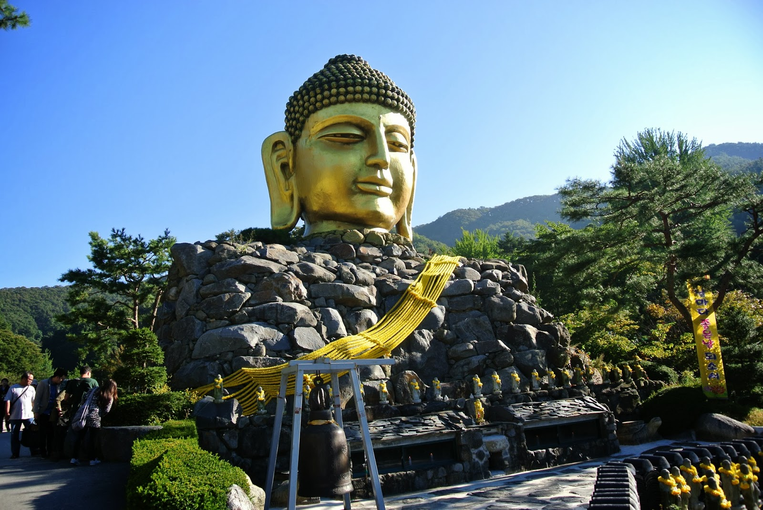
นำท่านไหว้พระ ณ วัดวาวูจองซา (Waujeongsa Temple) ซึ่งตั้งอยู่ในเมืองยงอิน จังหวัดเคียงคีโด วัดนี้สร้างขึ้นในปี 1970 โดยนักบวชแฮด๊อกเพื่อแสดงการตอบแทนความเมตตากรุณาของพระพุทธเจ้าในการรวมประเทศภายในมีรูปสลักสะสมจากพุทธศาสนิกชนทั่วโลกมากกว่า 3,000 ชิ้น โดยหนึ่งในรูปสลักที่มีชื่อเสียงมากที่สุด คือ พระเศียรของพระพุทธเจ้ามีความสูง 8 เมตรตั้งอยู่ที่หน้าประตูทางเข้าวัดและได้รับการบันทึกลงกินเนสบุ๊คให้เป็นรูปสลักที่ทำจากไม้ที่มีขนาดใหญ่ที่สุดในโลก นอกจากนั้นภายในวัดยังมีพระพุทธรูปนอนขนาดใหญ่ที่สร้างจากไม้สนจีนที่นำมาจากอินเดีย
เที่ยง บริการอาหารเที่ยง ณ ภัตตาคาร เมนู หมูย่างเกาหลี หรือ คาลบี้ เป็นอาหารพื้นเมืองเกาหลีที่เลื่องชื่อและรู้จักกันดีทั่วโลก
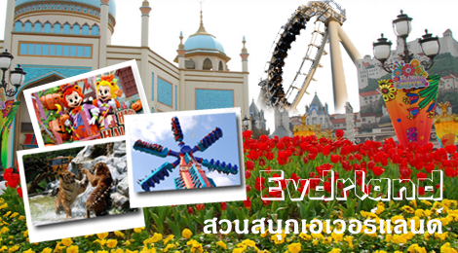
บ่าย จากนั้นนำท่านเดินทางสู่ดินแดนแห่งความหฤหรรษ์ สวนสนุกเอเวอร์แลนด์ สวนสนุกกลางแจ้งในหุบเขาที่มีชื่อเสียงมากที่สุดของประเทศหรือดิสนีย์แลนด์เกาหลี สถานที่พักผ่อนหย่อนใจของชนทุกรุ่นทุกวัย การท่องเที่ยวในสวนสนุกแห่งนี้จะพาขึ้นรถบัสท่องไปกับโลกของสัตว์ป่าซาฟารี ชมไลเกอร์แฝดคู่แรกของโลก จะพบว่าเจ้าป่าสิงโตและเสือสามารถอยู่ด้วยกันได้อย่างเป็นสุข ชมความน่ารักของหมีที่สามารถสื่อสารกับคนขับได้อย่างดี เชิญท่านสนุกสนานกับเครื่องเล่นนานาชนิด ด้วยบัตรเข้าชมที่สามารถเล่นเครื่องเล่นฟรีได้ทุกอย่างไม่ จำกัดรอบ (ONE DAY PASS TICKET) เช่น T-Express เครื่องเล่นใหม่ล่าสุด รถไฟเหาะ หนอนสะบัด ชาร์ป โรงหนังสามมิติ บ้านผีสิง หมุนตีลังกาสองตลบ เป็นต้น ช้อปปิ้งในร้านค้าของที่ระลึกมากมาย ชมเทศกาลดอกไม้บานตามฤดูกาล เช่น ดอกทิวลิปในฤดูใบไม้ผลิ ดอกกุหลาบ และดอกลิลลี่ในฤดูร้อน ดอกเบญจมาศ และใบไม้เปลี่ยนสี่ในฤดูใบไม้ร่วง
จากนั้นนำท่านสู่กรุงโซล นำท่านสู่ COSMETIC OUTLETS เป็นศูนย์รวมของเครื่องสำอางของเกาหลี อาทิ ROJUKISS, LOTREE, ETUDE และอีกมากมายหลากหลายแบรนด์เนมที่นำเข้ามาจากทั่วโลก อิสระท่านเลือกซื้อได้ตามอัธยาศัย
จากนั้นนำท่านเข้าชม โรงงานสาหร่าย ของฝากที่มีชื่อเสียงของเกาหลีผลิตสาหร่ายใหม่สดทุกวันมีหลายรสชาติให้ท่านได้เลือกซื้อไปเป็นของฝาก นำท่าน เรียนรู้วิธีการทำคิมบับหรือข้าวห่อสาหร่าย อาหารง่ายๆ ที่คนเกาหลีนิยมรับประทาน คำว่า คิม แปลว่า สาหร่าย คำว่า บับ แปลว่า ข้าว ลักษณะจะเป็นแท่งยาวๆ แล้วจะหั่นเป็นชิ้นพอดีคำ จิ้มกับโชยุหรือวาซาบิก็ได้ตามใจชอบ พิเศษ!!! สวมชุดประจำชาติเกาหลี (ฮันบก) มีหลากหลายชุดให้ท่านได้เลือกใส่พร้อมเก็บภาพประทับใจ
ค่ำ บริการอาหารค่ำ ณ ภัตตาคาร เมนู พิเศษ บุฟเฟต์บาบีคิวปิ้งย่างคาลบีสไตล์เกาหลี กับ เนื้อสัตว์ ! เนื้อหมู เนื้อวัว ข้าวสวยและน้ำซุป
หลังจากนั้นนำท่านเดินทางสู่ย่าน ทงแดมุน แหล่งช้อปปิ้งที่ชื่อได้ว่าใหญ่ที่สุดในเอเชีย ซึ่งตั้งอยู่บริเวณประตูเมืองโบราณทางทิศตะวันออก ท่านสามารถซื้อสินค้าหลากหลายประเภท อาทิ เสื้อผ้าบุรุษ-สตรี รองเท้าบุรุษ-สตรี รองเท้าผ้าใบ เข็มขัดหรือของที่ระลึก อาทิ ชุดเครื่องครัว ถุงน่องถุงเท้า ผ้าพันคอ ท่านจะได้สัมผัสกับบรรยากาศการช้อปปิ้งสินค้าในราคาเกาหลีอย่างแท้จริง
นำท่านเข้าสู่ที่พัก MARU HOTEL หรือเทียบเท่า

วันที่สี่ของการเดินทาง พระราชวังชางด็อกกุง – ศูนย์โสมรัฐบาล – เขานัมซัน – สมุนไพรบำรุงตับ – เมียงดง - ชมโชว์พิเศษ FANTASTIC
เช้า รับประทานอาหารเช้า ที่ห้องอาหารของโรงแรม
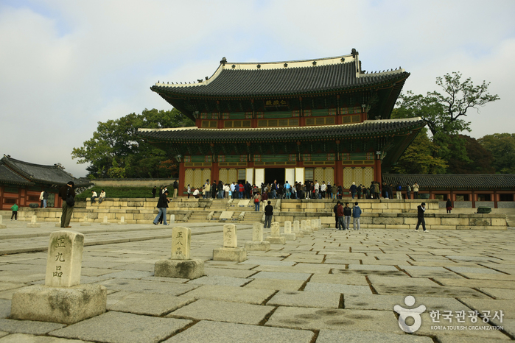
จากนั้น นำท่านเดินทางสู่ พระราชวังชางด็อกกุง ตั้งอยู่ทางตะวันออกของพระราชวังคยองบก เริ่มสร้างครั้งแรกในปี 1405 ในสมัยพระเจ้าแทจง เพื่อใช้เป็นที่ประทับของกษัตริย์ในราชวงศ์โชซอนและสถานที่ว่าราชการ ชางด๊อกกุงได้ชื่อว่าเป็นพระราชวังที่สวยงามที่สุดของเกาหลี ส่วนตัวตำหนักที่เห็นในปัจจุบันนั้นได้รับการบูรณะใหม่หลังได้รับความเสียหายจากอัคคีภัยและสงคราม ส่วนด้านหลังพระราชวังเป็นอุทยานลับ “พีวอน” นำท่านช้อปปิ้งที่ ศูนย์โสมรัฐบาล ที่ได้รับการรับรองจากรัฐบาลเกาหลีว่าเป็นโสมที่มีคุณภาพดีที่สุดของประเทศและรับฟังข้อมูลความรู้จากผู้เชี่ยวชาญซึ่งเปิดเผยเคล็ดลับให้กับผู้มาเยือนเท่านั้นปัจจุบันโสมเป็นสินค้าส่งออกอันดับหนึ่งของประเทศเกาหลีได้รับการยอมรับและพิสูจน์แล้วว่ามีคุณค่าทางโภชนาการสูงอุดมไปด้วยสารอาหารธรรมชาติที่มีประโยชน์ต่อร่างกายและที่สำคัญที่สุดราคาโสมที่ประเทศเกาหลีถูกกว่าประเทศไทยถึง 2 เท่า จากนั้นนำท่าน เลือกซื้อ คอสเมติก หลากยี่ห้อคุณภาพ ศูนย์เวชสำอางค์เครื่องสำอางค์
เที่ยง บริการอาหารเที่ยง ณ ภัตตาคาร เมนู ไก่ตุ๋นโสม อาหารวังในสมัยก่อน ปัจจุบันเป็นอาหารเลื่องชื่อของเมืองหลวง เชื่อกันว่าบำรุงและเสริมสุขภาพ เสิร์ฟท่านละ 1 ตัว ในหม้อดินร้อน ภายในตัวไก่จมีข้าวเหนียว รากโสม พุทราแดงและเคล็ดลับในการตุ๋น เสิร์ฟพร้อมเครื่องเคียงที่เรียกว่ากักตุกี เส้นขนมจีน เหล้าโสม พริกไทยดำ และเกลือ
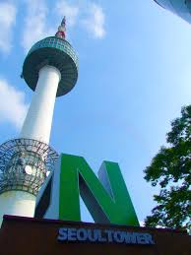
บ่าย นำท่านตามรอยหนังไทย สไตล์เกาหลี เขานัมซันเป็นที่ตั้ง Seoul Tower “ซี่งเชื่อกันว่าถ้าใครขึ้นมาคล้องกุญแจที่หอคอยนัมซาน และโยนลูกกุญแจทิ้งไป คู่รักคู่นั้นจะไม่มีใครมาพรากจากกันได้ชั่วนิรันดร์” (ไม่รวมค่าลิฟต์ )
นำท่านเดินทางสู่ ศูนย์สมุนไพรเกาหลี ( KOREA HERB SHOP CENTER อ็อดเกนามู ) สมุนไพรบำรุงตับเกาหลี เป็นสมุนไพรที่มีคุณค่าสูงและหายาก ซึ่งผ่านการวิจัยมาเป็นเวลายาวนานกว่า 20 ปี สมุนไพรบำรุงตับเกาหลีสกัดมาจากเมล็ดต้นฮ็อดเกและผสมส่วนแกนกลางของโสมบริสุทธิ์ เมล็ดพันธุ์ต้นฮ็อดเก เจริญเติบโตในป่าลึกบนยอดเขาซึ่งปราศจากมลภาวะใดๆ เมล็ดต้นฮ็อดเก ทางการแพทย์เรียกว่า ผลไม้สีทอง มีรสชาติเปรี้ยว ซึ่งบำรุงตับ ม้าม และปอด สามารถรักษาอาการเมา ร้อนใน กระหายน้ำ อาการอาเจียน และท้องผูก ทางการแพทย์แผนปัจจุบัน ยืนยันว่า เมล็ดต้นฮ็อดเก มีสารโพแทสเซียมไนเนรต ซึ่งสามารถลดระดับแอลกอฮอลล์ในเส้นเลือด ซึ่งลดความเสี่ยงที่แอลกอฮอลล์จะทำลายตับ และ ไต ได้ และช่วยต่อต้านอนุมูลอิสระ อีกทั้งยังขับไขมันส่วนเกินและ เอทานอลที่เป็นผลเสียกับตับ ฉะนั้นเมล็ดต้นฮ็อดเกจึงมีสรรพคุณที่วิเศษกับชีวิตของเราทุกคน
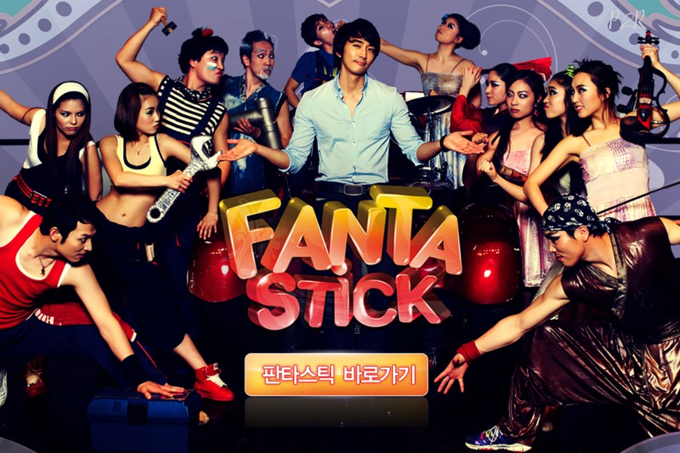
จากนั้นนำท่านช้อปปิ้งย่าน เมียงดง หรือสยามสแควร์เกาหลี หากท่านต้องการทราบว่าแฟชั่นของเกาหลีเป็นอย่างไร ก้าวล้ำนำสมัยเพียงใดท่านจะต้องมาที่เมียงดงแห่งนี้ พบกับสินค้าวัยรุ่น อาทิ เสื้อผ้าแฟชั่นแบบอินเทร์น เครื่องสำอางดังๆ ของเกาหลี พบกับความแปลกใหม่ในการช้อปปิ้งอีกรูปแบบหนึ่ง ซึ่งเมียงดงแห่งนี้จะมีวัยรุ่นหนุ่มสาวชาวโสมไปรวมตัวกันที่นี่กว่าล้านคนในแต่ละวัน เชิญท่านเลือกซื้อหาสินค้าได้ตามอัธยาศัย หรือจะลองนั่งดื่มกาแฟในคอฟฟี่ช้อปสไตล์เกาหลีที่นี่ได้เช่นกัน
จากนั้นนำท่าน ชมโชว์สุด พิเศษ FANTA STIC การแสดงประกอบดนตรีบอกเล่าเรื่องราวของหนุ่มสาวน่าประทับใจ (ขอสงวนสิทธิ์ในการเปลี่ยนแปลงโชว์ หรือ รอบโชว์)
ค่ำ บริการอาหารค่ำ เมนู ณ ภัตตาคาร เมนู โอซัม พุลโกกิ ประกอบด้วยปลาหมึกสด และหมูสไลด์ที่ผ่านการหมักด้วยเครื่องปรุงจนได้ที่ นำมาผัดรวมกับผักสดนานา ชนิดบนกระทะร้อนๆ รับประทานพร้อมเครื่องเคียง และข้าวสวยร้อนๆ มีกลิ่นหอมน่าลิ้มลอง
นำท่านเข้าสู่ที่พัก MARU HOTEL หรือเทียบเท่า

วันที่ห้าของการเดินทาง ดิวตี้ฟรี – คลองชองเกชอน - สมุนไพรนำมันสนแดง – โรงงานพลอยสีม่วง – ซุปเปอร์ – กรุงเทพ
เช้า รับประทานอาหารเช้า ที่ห้องอาหารของโรงแรม
จากนั้นนำท่านช้อปปิ้งสินค้าปลอดภาษีที่ ดิวตี้ฟรี ที่นี่มีสินค้าชั้นนำให้ท่านเลือกซื้อมากมายกว่า 500 ชนิด อาทิ น้ำหอม เสื้อผ้า เครื่องสำอาง กระเป๋า นาฬิกา เครื่องประดับ ฯลฯ ในบริเวณใกล้เคียงมี คลองชองเกชอน คลองเก่าแก่ในอดีตมีอายุกว่า 600 ปี ที่ทอดผ่านใจกลางเมืองหลวงในปัจจุบันมีการพัฒนาและบูรณะคลองขึ้นมาใหม่ มีความยาวกว่า 6 กม.เป็นสถานให้คนได้เข้ามาพักผ่อน โดยจัดกิจกรรมต่างๆอาทิ งานแสดงศิลปะต่าง งานดนตรี นิทรรศการดอกไม้ พบกับเรื่องราวความมหัศจรรย์ของคลองชองเกชอนแห่งนี้
จากนั้นนำท่านสู่ ศูนย์สมุนไพรเกาหลี ( KOREA HERB SHOP CENTER RED PINE ) เป็นผลิตภัณฑ์ ที่สกัดจากน้ำมันสนแดง ที่มีสรรคุณช่วยบำรุงร่างกาย ลดไขมัน ช่วยควบคุมอาหารและรักษาสมดุลในร่างกาย
เที่ยง รับประทานอาหาร ณ ภัตตาคาร เมนู ไก่พะโล้
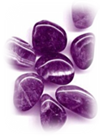
นำท่านชม โรงงานพลอยสีม่วง หรือ Amethyst แดนเกาหลีเป็นแดนของพลอยสีม่วง พลอยแห่งสุขภาพและนำโชค โดยมีตั้งแต่สีม่วงอ่อนเย็นตาจนถึงสีม่วงไวน์ มีเสน่ห์เย้ายวนใจพลอยนี้จะงามจับตาเมื่อมาทำเป็นแหวน จี้ ต่างหู และสร้อยข้อมือ จากนั้นนำท่านเดินทางสู่สนามบินอินชอน ระหว่างทางพาท่านแวะละลายเงินวอนที่ ร้านค้าสนามบิน ซึ่งท่านสามารถเลือกซื้อสินค้าพื้นเมืองเป็นการส่งท้ายก่อนอำลาเกาหลี อาทิ บะหมี่ซินราเมียน อูด้ง กิมจิ ลูกอมแปลกๆ ช็อคโกแลต น้ำจิ้มหมูย่างเกาหลี ไก่ตุ๋นโสมสำเร็จรูปผลไม้ ในราคาพิเศษ นำทุกท่านออกเดินทางสู่สนามบิน
20.25 น. เดินทางกลับสู่กรุงเทพฯ โดยสายการบิน ทีเวย์ (TW) เที่ยวบินที่ TW 101
00.10 น. เดินทางถึงสนามบินสุวรรณภูมิ โดยสวัสดิภาพ
กำหนดการเดินทางอาจสลับปรับเปลี่ยนได้ และบริษัทฯไม่รับผิดชอบต่อความล่าช้าหรือบริการที่บกพร่องของสายการบิน
หนังสือเดินทาง ต้องมีอายุเหลือใช้งานไม่น้อยกว่า 6 เดือน
ในกรณีผู้เดินทางไม่ผ่านการตรวจพิจารณาในการตรวจเข้า-ออกเมือง ทั้งประเทศไทยและเกาหลี อันเนื่องมาจากการกระทำที่ส่อไปในทางผิดกฎหมาย การหลบหนี เข้าออกเมือง เอกสารเดินทางไม่ถูกต้อง หรือการถูกปฏิเสธในกรณีอื่นๆ ทางบริษัทจะไม่รับผิดชอบและไม่คืนค่าใช้จ่ายต่างๆ เนื่องจากการเดินทางเป็นการเหมาจ่ายกับตัวแทนบริษัทนั้นๆ

วันเดินทาง | ผู้ใหญ่ (2 ท่าน/ห้อง) | เด็กอายุต่ำกว่า 11 ปีพักร่วมกับผู้ใหญ่ (2+1) |  | พักเดี่ยว  (เพิ่ม) | เด็ก ( INF )
วันเดินทาง | ผู้ใหญ่ (2 ท่าน/ห้อง) | เสริมเตียง | ไม่เสริมเตียง | พักเดี่ยว  (เพิ่ม) | ต่ำกว่า 0-2 ปี
25 – 29 ก.ค | 15,900 | 15,900 | 15,900 | 5,900 | 5,900
23 – 27 ส.ค | 15,900 | 15,900 | 15,900 | 5,900 | 5,900
06 – 10 ก.ย | 17,900 | 17,900 | 17,900 | 5,900 | 5,900
20 – 24 ก.ย | 17,900 | 17,900 | 17,900 | 5,900 | 5,900
* จำนวนผู้เดินทาง 15 ท่านขึ้นไป *
ขอสงวนสิทธ์ในการปรับเปลี่ยนราคาเพิ่ม หากมีการปรับขึ้นของภาษีน้ำมันหรือภาษีใด ๆ จากสายการบิน คิดอัตรา ณ วันที่ 01/01/17 *

อัตราค่าบริการรวม ค่าตั๋วเครื่องบินชั้นประหยัด กรุงเทพฯ – โซล – กรุงเทพฯ ไปกลับแบบหมู่คณะ พร้อมที่พัก 3 คืน (ห้องละ 2-3 ท่าน)

ค่าภาษีสนามบินทุกแห่งและค่าภาษีน้ำมันของสายการบิน + อาหารเช้า กลางวัน และเย็นหรือค่ำ + บัตรเข้าชมสถานที่ + ค่ารถนำเที่ยว + ค่าผู้นำทัวร์ (มัคคุเทศก์) อำนวยความสะดวก + ค่าน้ำหนักกระเป๋าไม่เกิน 15 กก. (ไม่เกินท่านละ 2 ชิ้น) + ถือขึ้นเครื่องได้ 10 กก. + ค่าประกันอุบัติเหตุตามกรมธรรม์ (วงเงินประกัน 1 ล้านบาท ค่ารักษาพยาบาล 5 แสนบาท ต่ำกว่า 15 ปีหรืออายุ 75-85 ความคุ้มครองเหลือ 50% อายุเกิน 85 ปีไม่คุ้มครอง ไม่คุ้มครองโรคประจำตัวหรือการถูกฆาตกรรมหรือถูกทำร้ายร่างกาย)

ราคาค่าบริการไม่รวม ค่าใช้จ่ายส่วนตัวอาทิ อาหารและเครื่องดื่มที่สั่งเพิ่ม โทรศัพท์ โทรสาร มินิบาร์ ทีวีช่องพิเศษ ค่าทำหนังสือเดินทาง ค่าซักรีด ค่าทิปคนขับรถและไกด์ 30,000 วอนตลอดทริป ค่าสัมภาระที่เกินชิ้นหรือน้ำหนักเกินสายการบินกำหนด (ปกติ 20 กก.) ค่าวีซ่าพาสปอร์ตต่างด้าว ค่าภาษีการบริการ 3% ภาษีมูลค่าเพิ่ม 7%

เงื่อนไขในการจอง มัดจำท่านละ 5,000 บาทต่อท่าน ภายใน 3 วัน หลังจากที่ได้รับยืนยันการจองพร้อมแจ้งชื่อเป็นภาษาอังกฤษตามหนังสือเดินทางและชำระส่วนที่เหลือก่อนวันเดินทางอย่างน้อย 15 วันล่วงหน้า (การชำระไม่ครบ หรือเช็คธนาคารถูกระงับการจ่ายไม่ว่าด้วยสาเหตุใดใด ผู้จัดมีสิทธิยกเลิกการจัดหรือยกเลิกการเดินทาง)

การยกเลิกการจอง 1) การยกเลิกการจองนั้น จะต้องแฟ็กซ์แจ้งยกเลิกการจองล่วงหน้าอย่างน้อย 30 วันทำการก่อนการเดินทางหรือก่อนหน้านั้น โดยจะยึดเงินมัดจำ 5,000 บาท เพราะทางผู้จัดต้องการันตีมัดจำหรือซื้อขาดแบบมีเงื่อนไขกับสายการบิน หรือ ผ่านตัวแทนในประเทศหรือต่างประเทศ หรือการการันตีค่ามัดจำที่พักโดยตรงหรือโดยการผ่านตัวแทนในประเทศหรือต่างประเทศและไม่อาจขอคืนเงินได้ 2) ยกเลิกก่อนการเดินทาง 25 วันขึ้นไป - เก็บค่าใช้จ่าย 10,000 บาท 3) ยกเลิกก่อนการเดินทาง 14-24 วัน - เก็บค่าใช้จ่าย 75 % ของราคาทัวร์ 4) ยกเลิกก่อนการเดินทางวันเดินทาง หรือ 1-14 วัน - เก็บค่าบริการทั้งหมด 100%

เอกสารใช้ประกอบในการเดินทาง

1.หนังสือเดินทางที่เหลืออายุการใช้งานมากกว่า 6 เดือน **กรณีทำหนังสือเดินทางเล่มใหม่กรุณาเตรียมหนังสือเดินทางเล่มเก่าไปด้วย ณ วันเดินทาง 2. หนังสือรับรองการทำงานเป็นภาษาอังกฤษ (ระบุตำแหน่ง, เงินเดือน, วันเริ่มต้นการทำงาน)

3. กรณีที่ท่านเป็นเจ้าของกิจการกรุณาจัดเตรียมสำเนาหนังสือจดทะเบียนที่มีชื่อของท่านพร้อมเซนต์รับรองสำเนาให้ถูกต้อง

4. สำเนาสมุดบัญชีเงินฝากย้อนหลัง 6 เดือน จนถึงเดือนปัจจุบัน

5. กรณีเป็นนักเรียน, นักศึกษา กรุณาเตรียมหนังสือรับรองจากทางสถาบันเป็นเป็นภาษาอังกฤษ (ในกรณีที่เด็กอายุไม่เกิน 18 ปี ไม่ได้เดินทางกับบิดาหรือมารดา ต้องจัดเตรียมเอกสารเพิ่มเติมดังนี้ 5.1 หนังสือรับรองการทำงานของบิดาหรือมารดา ท่านใดท่านหนึ่ง 5.2 สำเนาสมุดบัญชีเงินฝากของบิดา หรือมารดาย้อนหลัง 6 เดือนจนถึงปัจจุบัน 5.3 สำเนาสูติบัตร

หมายเหตุ

1) ผู้จัดมีสิทธิ์ที่จะเปลี่ยนแปลงหรือสับเปลี่ยนรายการได้ตามความเหมาะสม ตลอดจนการเปลี่ยนแปลงเที่ยวบินและตารางบินของสายการบิน

2) ผู้จัดขอสงวนสิทธิ์ที่จะเลื่อนการเดินทางในกรณีที่มีผู้ร่วมคณะไม่ถึง 15 ท่านผู้ใหญ่ และหากทางผู้เดินทางทุกท่านยินดีที่จะชำระค่าบริการเพิ่ม

เพื่อให้คณะเดินทางได้ ทางเรายินดีที่จะประสานงานในการเดินทางตามความประสงค์

3) ขอสงวนสิทธิ์ที่จะมีการเปลี่ยนแปลงราคาโดยมิต้องแจ้งให้ทราบล่วงหน้าในกรณีที่มีการขึ้นลงของเงินตราต่างประเทศ หรือการปรับขึ้นของ

ภาษีน้ำมันหรือภาษีใดๆ จากสายการบิน 4) หากมีการถอนตัวหรือไม่ได้ใช้บริการตามที่จองระบุเอาไว้หรือก่อนรายการท่องเที่ยวจะสิ้นสุดลง เช่น ไม่รับประทานอาหารบางมื้อ ไม่เที่ยว

บางรายการ ไม่สามารถขอหักค่าบริการคืนได้ เพราะการชำระค่าทัวร์ เป็นไปในลักษณะเหมาจ่าย 5) ขอสงวนสิทธิ์ไม่รับผิดชอบค่าเสียหายที่เกิดจากสายการบิน การนัดหยุดงาน ภัยธรรมชาติ การก่อจลาจล การปฎิวัติ อุบัติเหตุ และอื่นๆ ที่อยู่

นอกเหนือการควบคุมของทางผู้จัด หรือ ค่าใช้จ่ายเพิ่มเติมที่เกิดขึ้นทางตรงหรือทางอ้อม เช่น การเจ็บป่วย การถูกทำร้าย การสูญหาย ความ

ล่าช้า หรือ จากอุบัติเหตุต่างๆ 6) กรณีเกิดความผิดพลาดจากตัวแทนหรือหน่วยงานที่เกี่ยวข้อง จนมีการยกเลิก ล่าช้า เปลี่ยนแปลง การบริการจากสายการบิน บริษัทขนส่ง หรือ หน่วยงานที่ให้บริการ ผู้จัดจะดำเนินโดยสุดความสามารถที่จะประสานงานให้เกิดประโยชน์สูงสุดแก่ลูกค้า แต่จะไม่คืนเงินให้สำหรับค่าบริการนั้นๆ

7) มัคคุเทศก์ พนักงานและตัวแทนของผู้จัด ไม่มีสิทธิในการให้คำสัญญาใด ๆ ทั้งสิ้นแทนผู้จัด นอกจากมีเอกสารลงนามโดยผู้มีอำนาจของผู้จัดกำกับเท่านั้น

8) ผู้จัดจะไม่รับผิดชอบและไม่สามารถคืนค่าใช้จ่ายต่างๆ ได้ เนื่องจากเป็นการเหมาจ่ายกับตัวแทนต่างๆ ในกรณีที่ผู้เดินทางไม่ผ่านการพิจารณาในการตรวจคนเข้าเมือง-ออกเมือง ไม่ว่าจะเป็นกองตรวจคนเข้าเมืองหรือกรมแรงงานของทุกประเทศในรายการท่องเที่ยว อันเนื่องมาจากการกระทำที่ส่อไปในทางผิดกฎหมาย การหลบหนี เข้าออกเมือง และกรณีอื่นๆ

*** กรุณาเตรียมเอกสารเพิ่มเติมนี้เพื่อประโยชน์ในการเดินทางเข้าประเทศเกาหลีของท่าน ***

